**PENGARUH PERSEPSI RISIKO, KEPERCAYAAN DAN KUALITAS PELAYANAN TERHADAP KEPUTUSAN PEMBELIAN BARANG**

**SECARA ONLINE PADA SHOPEE**

**(Studi Kasus Pada Pengguna Shopee Tangerang Selatan)**

SKRIPSI

Sebagai Salah Satu Syarat Untuk Memperoleh

Gelar Sarjana Manajemen Pada

Program Studi Manajemen



SAFIRA

NIM: 2061201263

**INSTITUT TEKNOLOGI DAN BISNIS AHMAD DAHLAN**

**JAKARTA**

**2024**

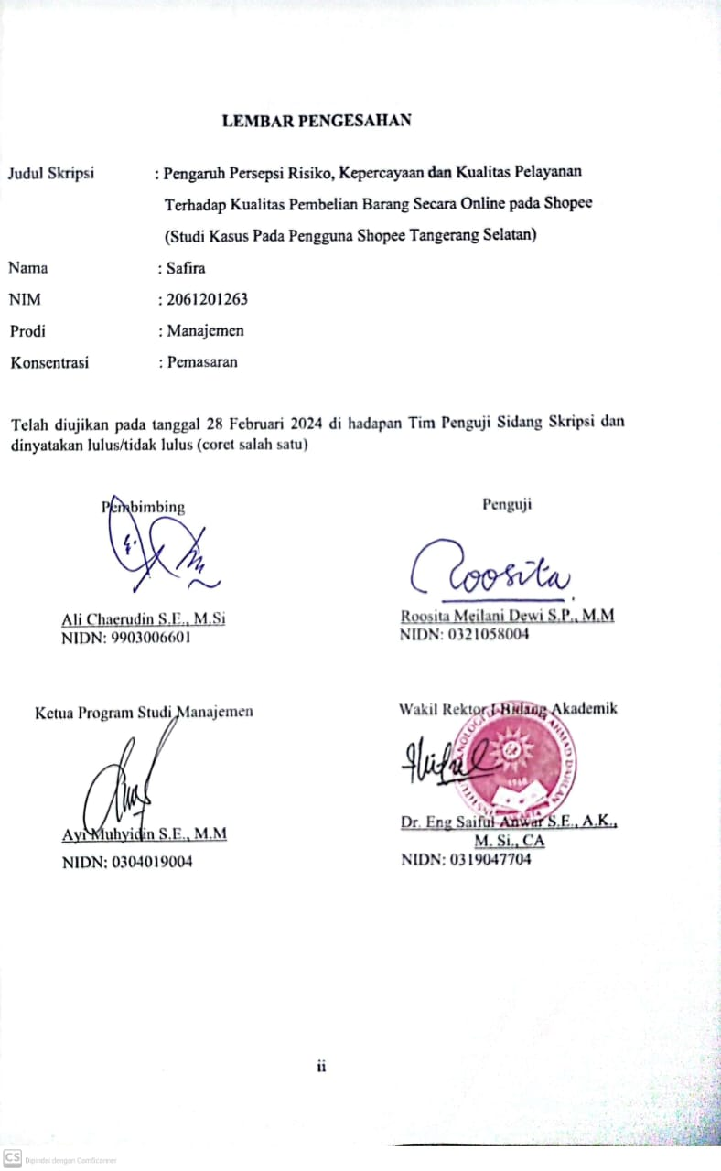

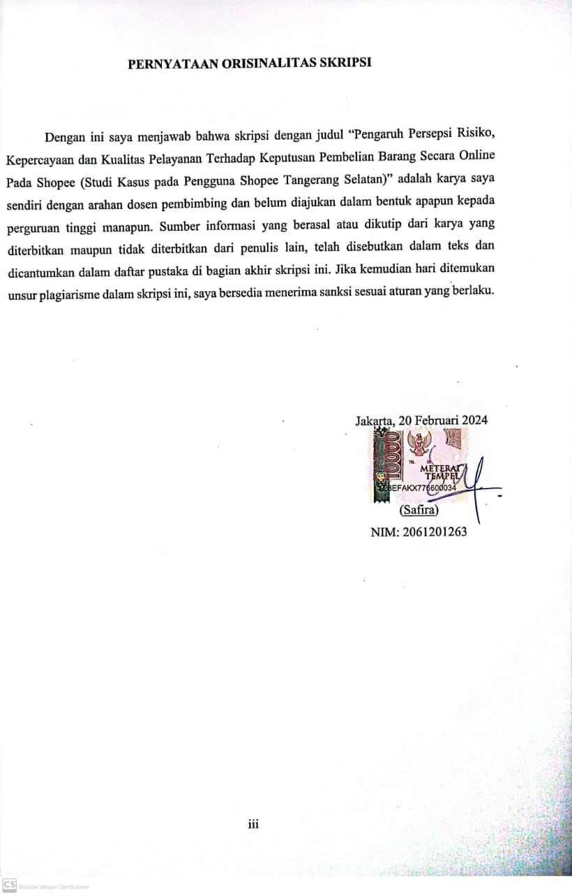

# KATA PERSEMBAHAN

Segala puja dan puji syukur saya panjatkan kehadirat Allah subhanahu wa ta’ala, Tuhan Yang Maha Esa. Atas limpahan Rahmat dan karunia-Nya serta kemudahan yang diberikan sehingga saya dapat menyelesaikan skripsi ini tepat pada waktunya. Dengan ini penulis juga mengucapkan banyak terima kasih kepada semua yang telah membantu dalam penyusunan skripsi ini. Untuk itu saya mempersembahkan karya ini untuk:

1. Kedua orang tua dan seluruh keluarga besar yang telah memberikan dukungan, terkhusus untuk Ayah saya, Fauzan Jawas dan Ibu saya, Yulianti Astuti yang senantiasa memberikan perhatian dan doa untuk kemudahan dan kekuatan saya dalam menyusun skripsi ini hingga bisa selesai tepat waktu.
2. Keluarga besar Forum Mahasiswa Beasiswa (FORMASI), Ikatan Mahasiswa Muhammadiyah (IMM), dan Ikatan Mahasiswa Manajemen ITB Ahmad Dahlan (IMMADA) yang telah memberikan kebersamaan serta pembelajaran yang sangat luar biasa bagi saya.
3. Terima kasih juga kepada teman-teman terdekat saya dan semua pihak yang telah membantu penyusunan skripsi ini dan memberikan pembelajaran dalam perkuliahan saya selama ini.

# KATA PENGANTAR

*Assalamualaikum Warahmatullahi Wabarakaatuh*

Alhamdulillahirobbil Alamiin, puji syukur kehadirat Allah subhanahu wa ta’ala yang telah melimpahkan nikmat dan karunia-Nya sehingga penulis dapat mencapai di titik sekarang ini. Shalawat serta salam tak lupa kita haturkan kepada junjungan Nabi Muhammad Shallallahu ‘Alaihi wa Sallam. Skripsi ini berjudul “Pengaruh Persepsi Risiko, Kepercayaan dan Kualitas Pelayanan Terhadap Keputusan Pembelian Barang Secara Online Pada Shopee (Studi Kasus pada Pengguna Shopee Tangerang Selatan)” dimana pada judul yang diambil sesuai dengan konsentrasi yang penulis ambil yaitu manajemen pemasaran. Atas selesainya skripsi ini, penulis mengucapkan banyak terima kasih kepada:

1. Ibu Husnayetti S.E., M.M selaku Dosen Pembimbing Akademik
2. Bapak Ali Chaerudin, S.E., M.Si, selaku Dosen Pembimbing Skripsi
3. Ibu Roosita Meilani Dewi S.P., M.M selaku Dosen Penguji pada ujian skripsi
4. Pimpinan PT. Shopee dan segenap jajaran marketingnya.

Penulis juga mengucapkan terimakasih kepada semua pihak telah terlibat baik secara langsung maupun tidak langsung dalam penyusunan skripsi ini, serta untuk orang-orang yang hadir dan mengisi kehidupan dalam hidup penulis. Akhir kata, penulis berharap semoga karya ini dapat memberikan manfaat.

*Wassalamualaikum Warahmatullahi Wabarakaatuh*

|  |
| --- |
| Jakarta, 20 Februari 2024 |
| Penulis |
|  |
|  |
|  |

*Safira*

# DAFTAR ISI

LEMBAR PENGESAHAN ii

PERNYATAAN ORISINALITAS SKRIPSI iii

KATA PERSEMBAHAN iv

KATA PENGANTAR v

ABSTRAK vi

*ABSTRACT* vii

DAFTAR ISI viii

DAFTAR TABEL x

DAFTAR GAMBAR xi

BAB I PENDAHULUAN 1

1.1 Latar Belakang 1

1.2 Pembatasan Masalah 3

1.3 Rumusan Masalah 3

1.4 Tujuan Penelitian 3

1.5 Kegunaan Penelitian 4

BAB II TINJAUAN PUSTAKA, KERANGKA PEMIKIRAN DAN HIPOTESIS 5

2.1 Tinjauan Pustaka 5

2.1.1. Pemasaran 5

2.1.2. Manajemen Pemasaran 5

2.1.3. Persepsi Risiko 6

2.1.4. Kepercayaan 7

2.1.5. Kualitas Pelayanan 8

2.1.6. Keputusan Pembelian 10

2.1.7. Penelitian Terdahulu 11

2.2 Kerangka Pemikiran 13

2.3 Hipotesis 13

BAB III METODE PENELITIAN 14

3.1 Desain Penelitian 14

3.2 Objek dan Waktu Penelitian 14

3.3 Variabel Penelitian 15

3.4 Operasional Variabel 15

3.5 Teknik Pengumpulan Data 16

3.6 Teknik Pengumpulan Sampel 17

3.7 Teknik Analisis Data 19

3.7.1. Uji Statistik 19

3.7.2. Uji SEM-PLS 19

BAB IV HASIL PENELITIAN DAN PEMBAHASAN 21

4.1 Gambaran Umum Perusahaan 21

4.1.1. Profil Perusahaan 21

4.1.2. Visi, Misi dan Logo Shopee 21

4.1.3 Struktur Organisasi Shopee 22

4.1.4 Job Description Shopee 23

4.2. Deskripsi Data 24

4.2.1. Karakteristik Responden 25

4.2.2 Kesimpulan Karakteristik Responden 33

4.2.3 Deskripsi Variabel Penelitian 34

4.3 Uji dan Analisis Data serta Interpretasi Hasil 42

4.3.1 Uji Kelayakan Model 42

4.3.2 Uji Validasi Data (Evaluasi Model Pengukuran) 42

4.4 Uji Hipotesis 51

4.5 Interpretasi Hasil 53

BAB V SIMPULAN DAN SARAN 55

5.1. Simpulan 55

5.2 Saran-Saran 57

DAFTAR PUSTAKA 58

LAMPIRAN 60

# DAFTAR TABEL

**Halaman**

Tabel 3.1 Skala Likert 17

Tabel 3.2 Role of Thumb Outer Model 20

Tabel 4.1 Jenis Kelamin 25

Tabel 4.2 Usia Responden 26

Tabel 4.3 Pendidikan Terakhir Responden 27

Tabel 4.4 Pekerjaan Responden 28

Tabel 4.5 Domisili di Wilayah Tangerang Selatan 29

Tabel 4.6 Pendapatan 30

Tabel 4.7 Responden yang Menggunakan Shopee 31

Tabel 4.8 Frekuensi Seringnya Responden Berbelanja di Shopee 32

Tabel 4.9 Media yang Digunakan Saat Melihat Iklan Shopee 33

Tabel 4.10 Distribusi Jawaban Responden 34

Tabel 4.11 Distribusi Jawaban Responden 36

Tabel 4.12 Distribusi Jawaban Responden 37

Tabel 4.13 Distribusi Jawaban Responden 40

Tabel 4.14 Hasil Uji *Outer Loading* Tahap Pertama 42

Tabel 4.15 Hasil *Construct Reliability & Validity* Tahap Pertama 45

Tabel 4.16 Hasil Uji *Outer Loading* Tahap Kedua 45

Tabel 4.17 Hasil *Construct Reliability & Validity* Tahap Kedua 46

Tabel 4.18 Hasil Uji *Outer Loading* Tahap Ketiga 46

Tabel 4.19 Hasil *Construct Reliability & Validity* Tahap Akhir 48

Tabel 4.20 Nilai *Cross Loading* antar Indikator dengan Konstruk 48

Tabel 4.21 Nilai *Cross Loading* antar Indikator dengan Konstruk Tahap Akhir 49

Tabel 4.22 *Average Variance Extracted* (AVE) 50

Tabel 4.23 Hasil Analisis *Path Coefficients* 51

Tabel 4.24 Hasil Analisis *T Statistics* dan *P Values* 52

Tabel 4.25 Hasil Analisis R Square dan Adjusted R Square 52

# DAFTAR GAMBAR

**Halaman**

Gambar 2.1 Kerangka Pemikiran 12

Gambar 3.1 Model Persamaan Struktural 20

Gambar 4.1 Logo Shopee 22

Gambar 4.2 Struktur Organisasi 22

Gambar 4.3 Diagram Jenis Kelamin Responden 25

Gambar 4.4 Diagram Usia Responden 26

Gambar 4.5 Diagram Pendidikan Terakhir Responden 27

Gambar 4.6 Diagram Pekerjaan Responden 28

Gambar 4.7 Diagram Domisili di Wilayah Tangerang Selatan 29

Gambar 4.8 Diagram Pendapatan Responden 30

Gambar 4.9 Diagram Responden yang Menggunakan Shopee 31

Gambar 4.10 Diagram Seringnya Responden Berbelanja di Shopee 32

Gambar 4.11 Diagram Media yang Digunakan Saat Melihat Iklan Shopee 33

Gambar 4.12 *Outer Model Fit* 48

Gambar 4.13 *Path Coefficient & P Value* 52